Trabajo practico de Sistemas Operativos

Universidad Nacional de Lanús

UNLA

Año 2021

Integrantes:

* **Ariel Nicolás Heredia DNI: 33691227**
* **Quimey Emmanuel Pérez DNI: 41237009**
* **Oscar Ruina DNI: 35639606**
* **Nicolás Romero Ortiz DNI: 40136661**
* **Luciano Moliterno DNI: 40238958**



**- Entrega No 1: Instalación del Ambiente Distribuido.**

El objetivo de esta entrega es que los alumnos instalen el sistema operativo “Rocks” en por lo menos 3 máquinas virtuales (siendo una el nodo maestro y el resto los nodos esclavos).

Luego de configurar este ambiente, el grupo de alumnos debe presentar un informe indicando los pasos realizados para la instalación, la configuración del ambiente empleado y los problemas encontrados con sus soluciones correspondientes.

Primero descargamos e instalamos el VirtualBox.

<https://download.virtualbox.org/virtualbox/6.1.18/VirtualBox-6.1.18-142142-Win.exe>

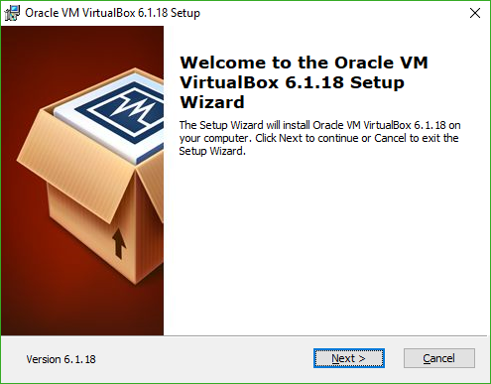

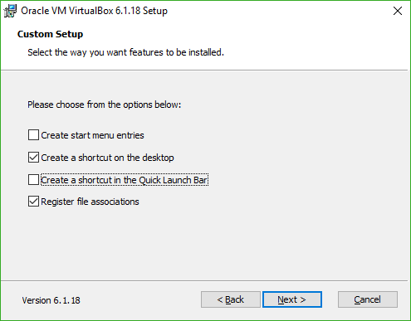

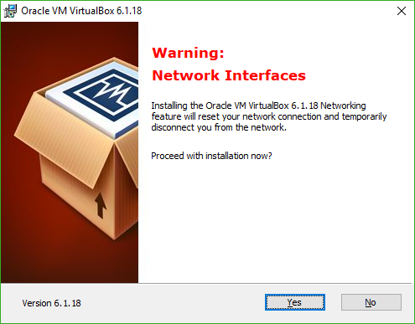

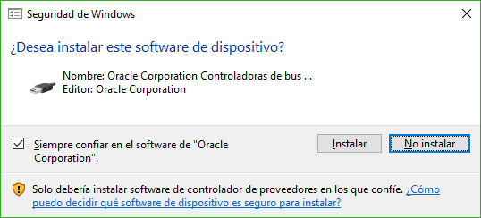

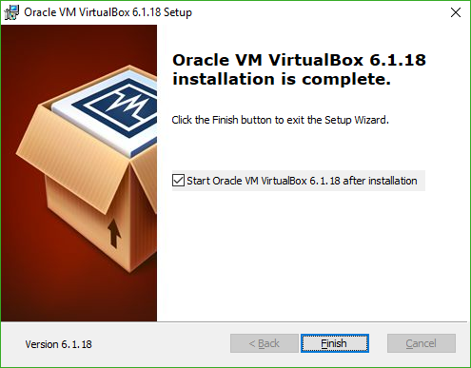

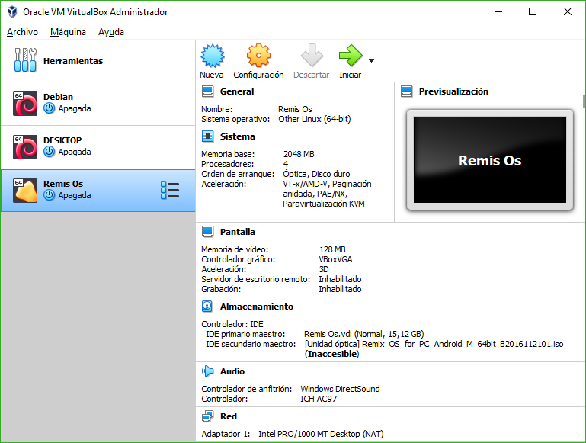

<https://drive.google.com/u/0/uc?id=0B2VTJMbHpU8yS1hzRW1CNTVfYkU&export=download>

**Descargar el Rocks**

**Instalación del nodo front-end**

En el VirtualBox clic en nuevo para crear la máquina virtual

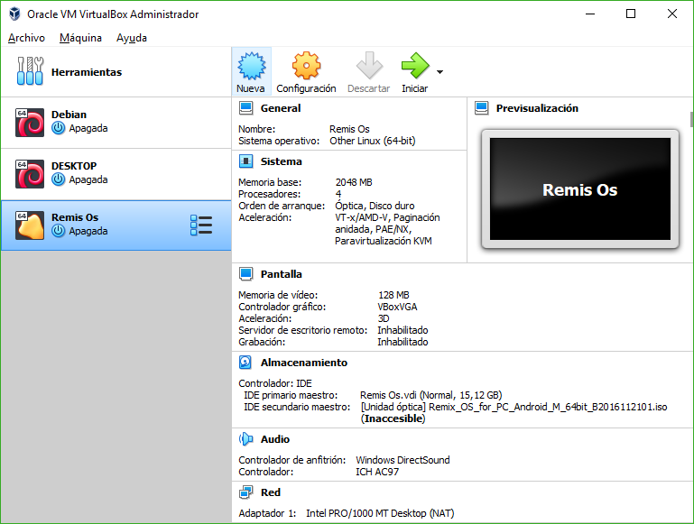

Siguiendo las recomendaciones le ponemos el nombre al nodo front end y elegimos el tipo y versión de Linux, elegimos la versión “RED HAT”

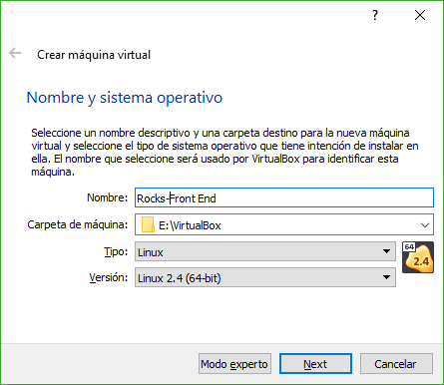

Click en modo experto.

Le asignamos 2 GB de memoria RAM

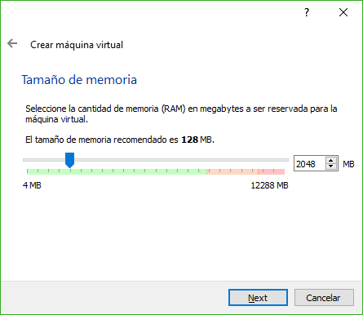

Y de tamaño de memoria de disco 30 GB.

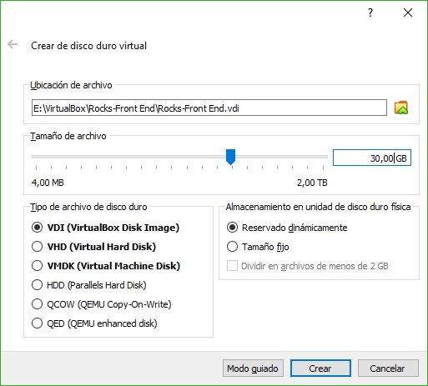

Para finalizar click en Crear.

En configuraciones vemos el nodo front end creado y sus características.

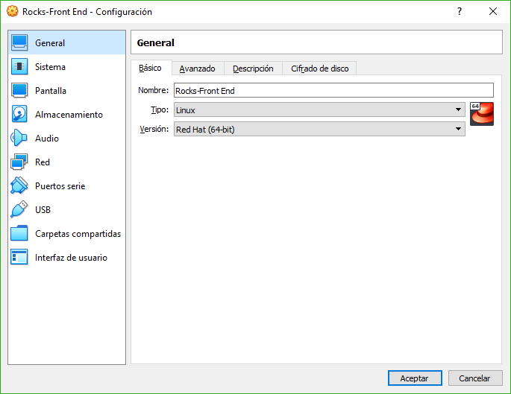

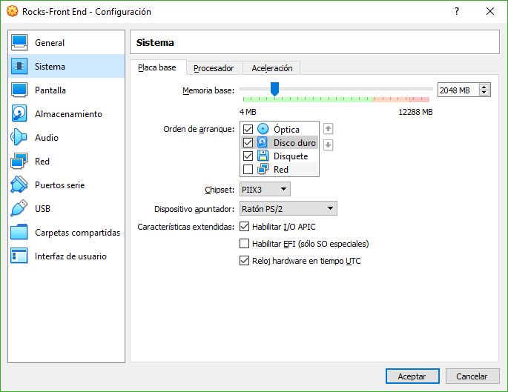

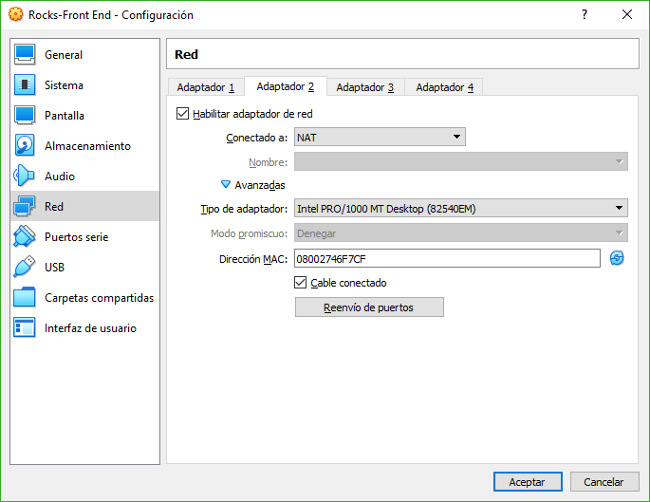

Seleccionamos la imagen del sistema operativo, click en aceptar para instalar el sistema operativo en la máquina virtual.

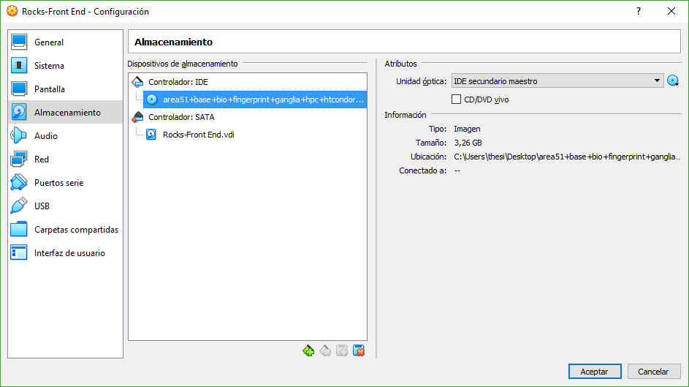

Si no se pone el disco les tirara este error:

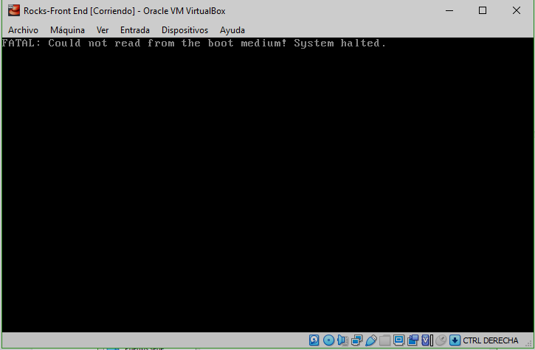

Iniciar el nodo, aparece una pantalla con una víbora, escribir “build” y enter

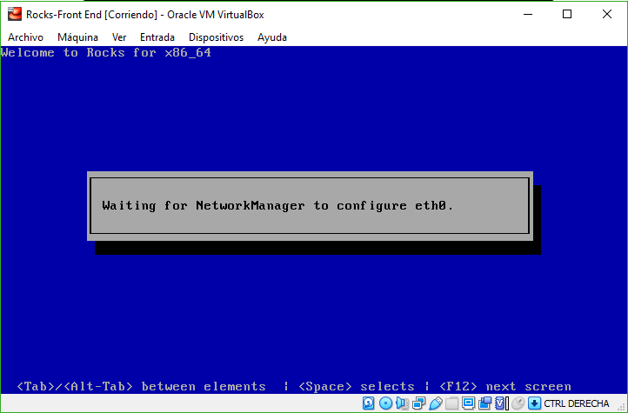

En la pantalla de inicio de rocks seleccionamos los rolls a instalar

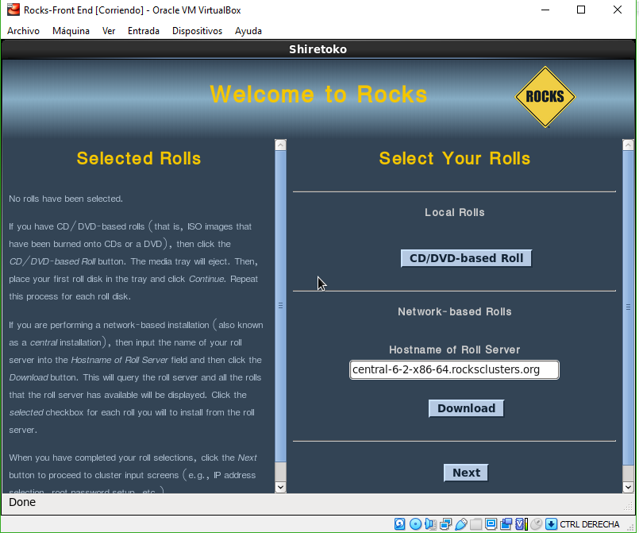

Una vez seleccionados le damos a next.

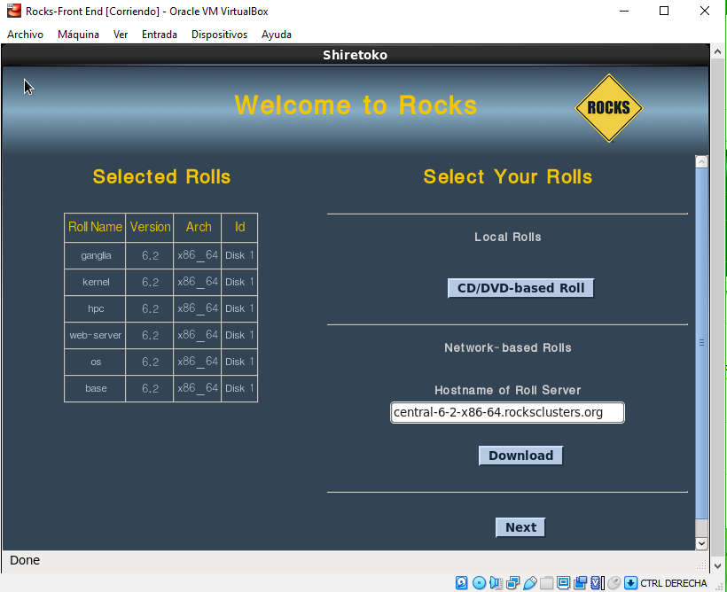

Siguiendo las recomendaciones ponemos el FQHN y el nombre del cluster como en la imagen.Le damos a next.

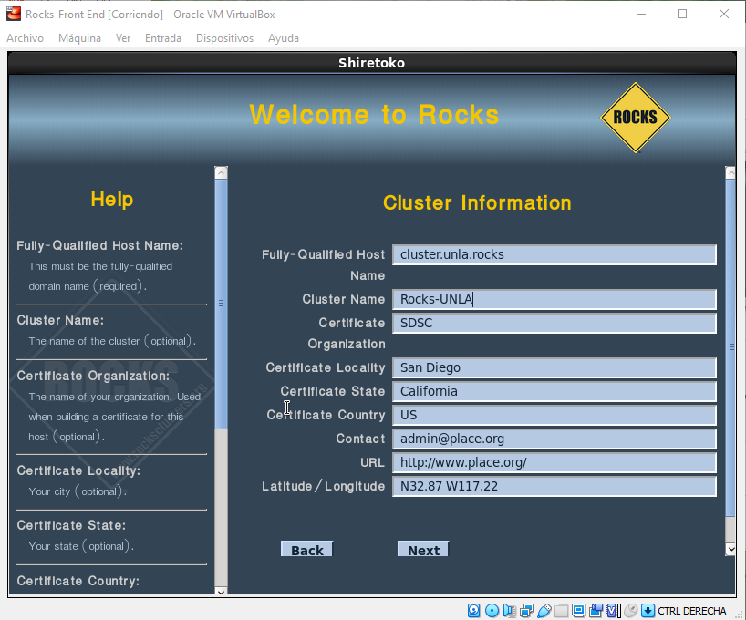

Ponemos en Public Network Interface eth1 y completamos con la IP address y la netmask.

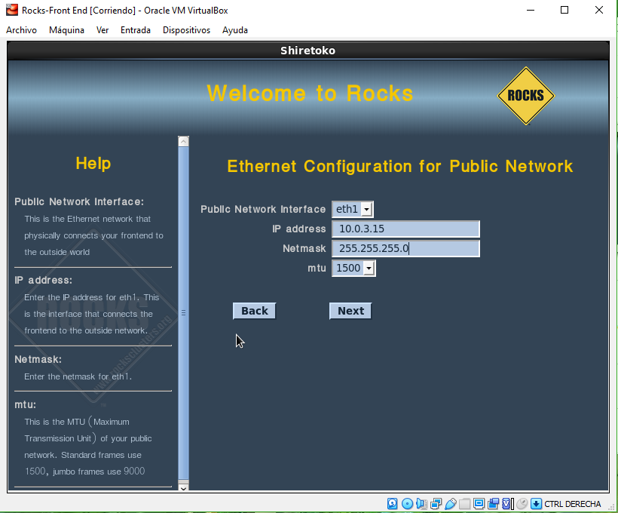

Lo mismo para Private Network Interface, en este caso va a ser eth0.

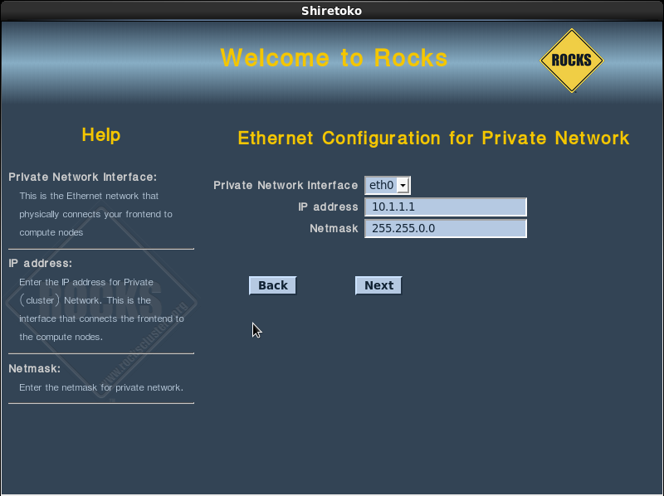

Por último los DNS y la puerta de enlace.

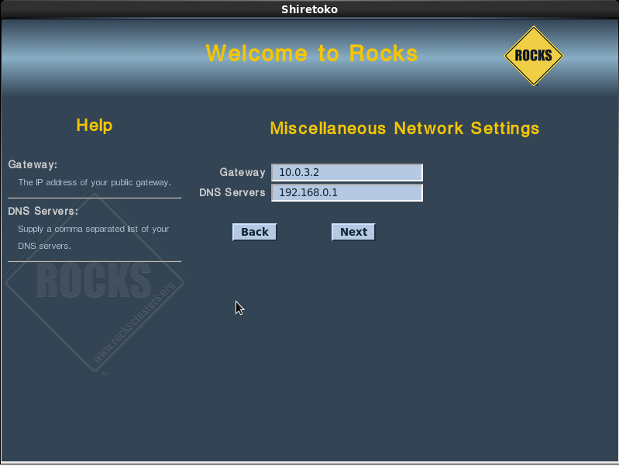

Después de configurar todo empiezan a instalarse los rolls.

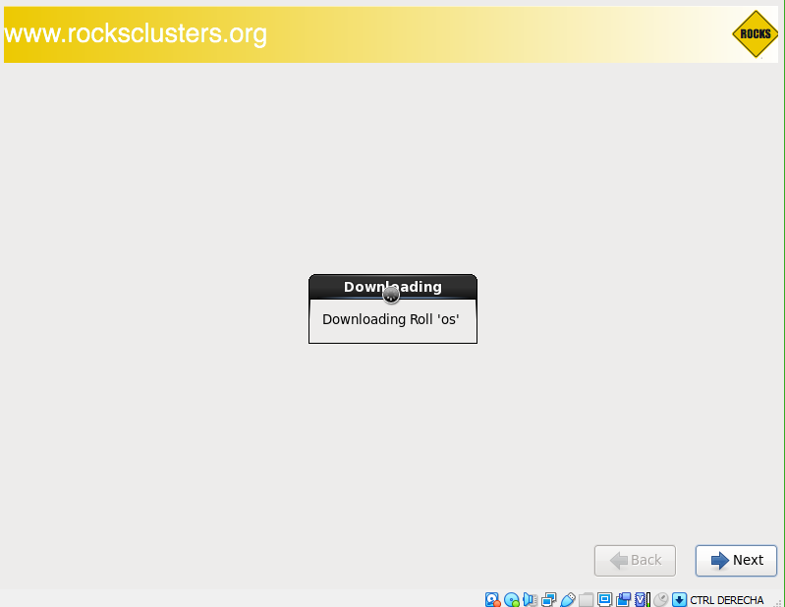

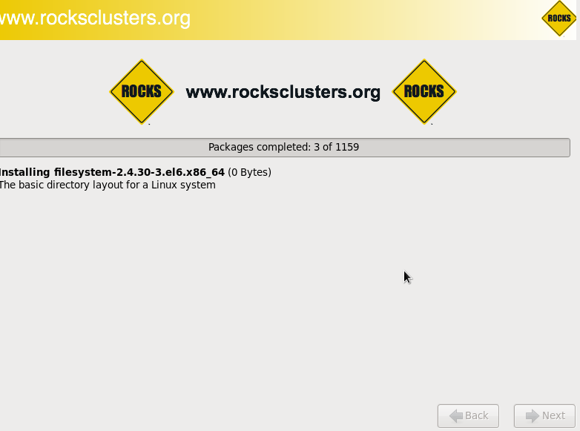

Va a estar descargando paquetes solo, tardará unos cuantos minutos.

Una vez finalizada las descargas inicias el rocks, pones en el root password **1234** en el front, ejecutas el terminal y escribis **insert-ethers**. Te abrirá un menú donde seleccionas compute que estará en blanco,y ahí seleccionas cualquier nodo.

**Instalación de nodos esclavos.**

En el virtual box nueva máquina virtual, con nombre compute0-0 y compute0-1 para identificar a los nodos esclavos. La configuración es la misma que el nodo front end.

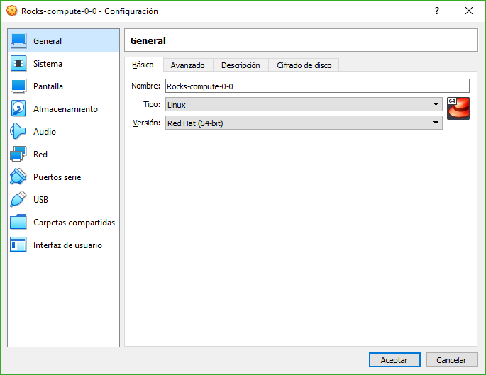

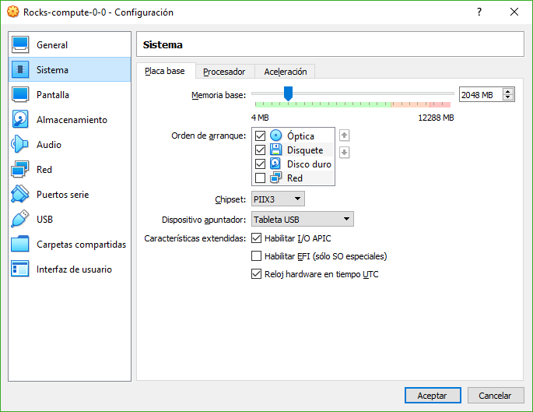

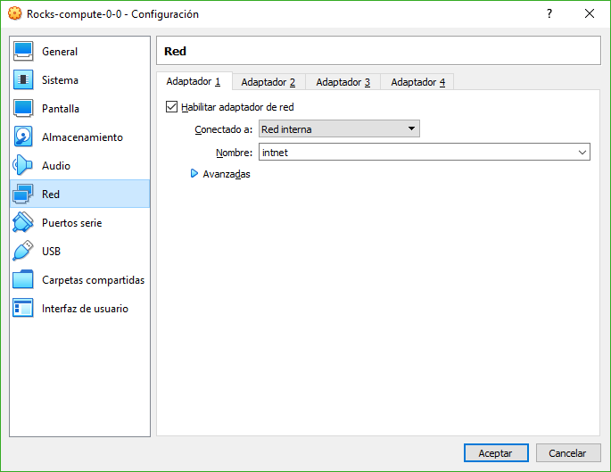

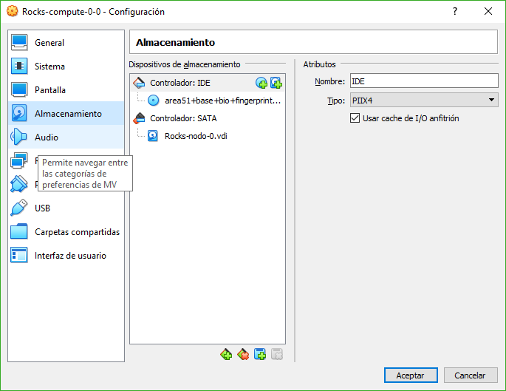

Seleccionamos la imagen e instalamos el rocks.

Lo abrimos y damos enter:

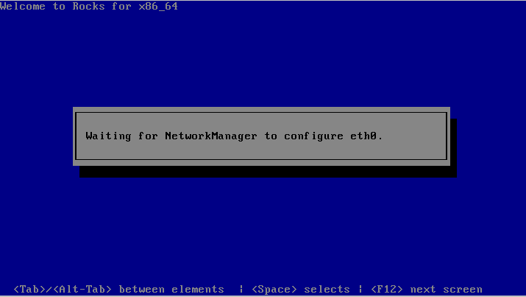

En el front se ve que se agrega el nodo solo.

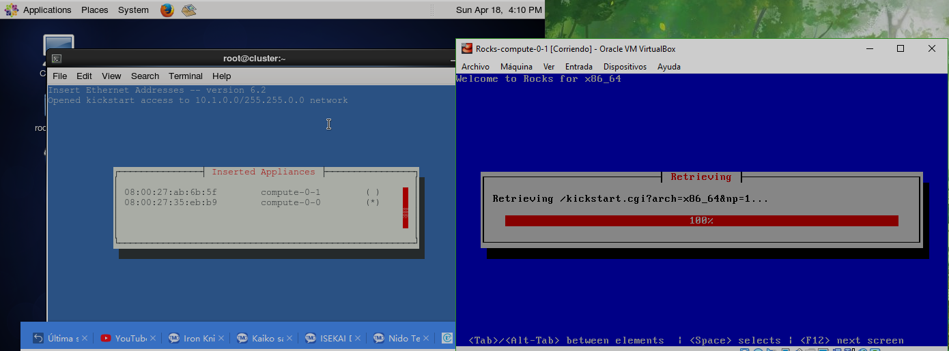

Y después instalas todos los paquetes desde cero.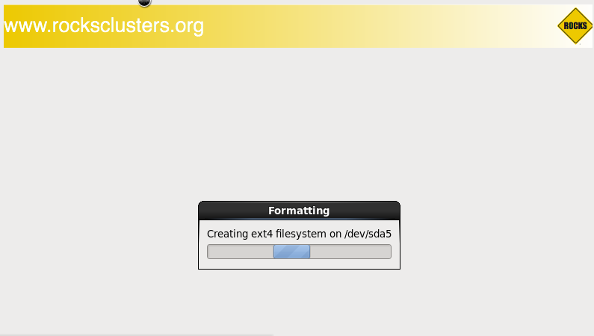

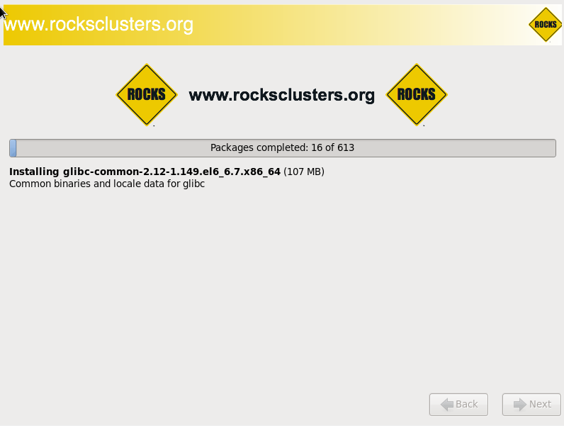

Cuando reinicia el nodo apaguen el sistema operativo y ejecuten el otro nodo, y lo mismo cuando termine apaguenlo antes de que ejecute todo de nuevo.

Una vez instalado saquen el ISO del disco de almacenamiento, si instalaron ya los dos nodos cierren el terminal y dejen el firefox abierto solamente en el front.

Así queda con los nodos colocado en el terminal:

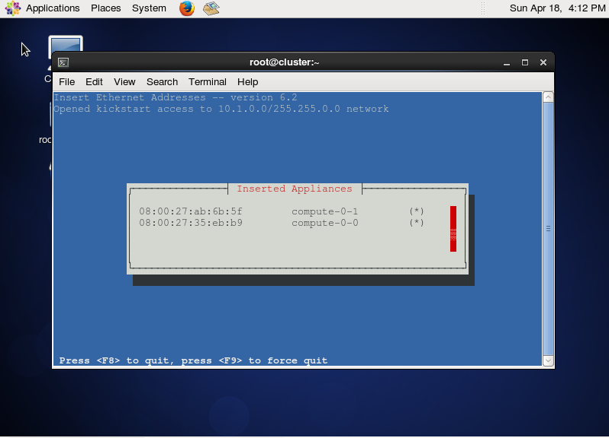

Abrir el firefox con los nodos abiertos tambien y deberia mostrarte en esta pagina los nodos:

<http://localhost/ganglia>

Con solo un nodo.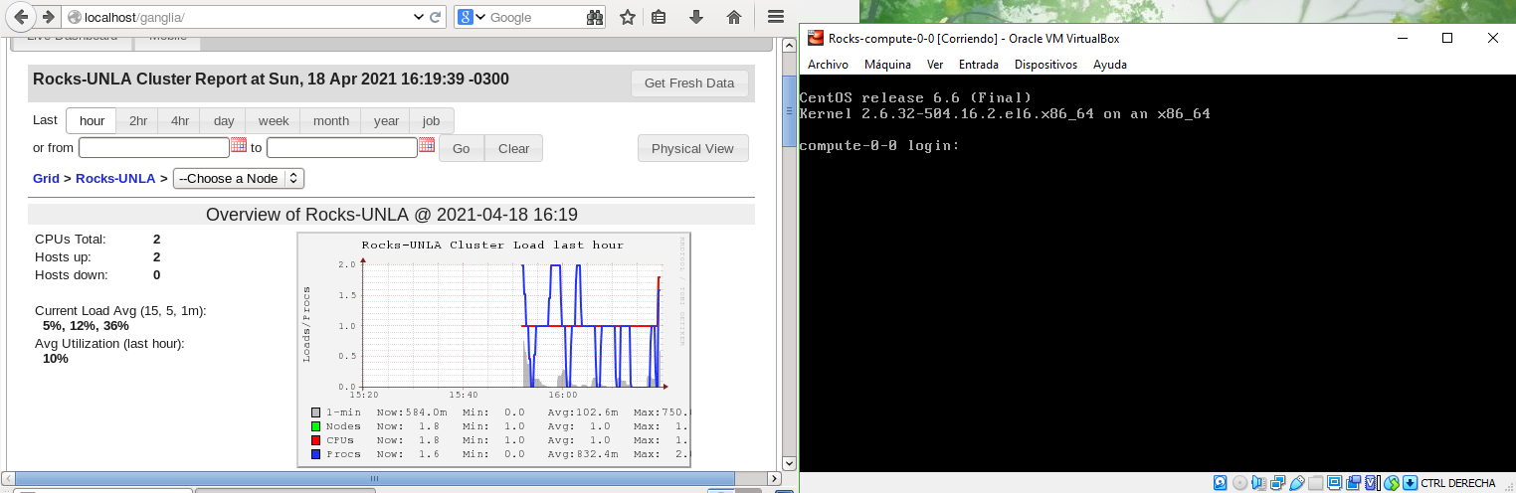

Con dos nodos (**cuidado** con el tema de reinstalar, den enter cuando ejecuten el segundo nodo y ejecuten el rocks manual, porque sino reinstala todo de nuevo)

